Рекомендация МСЭ-R SM.2139-0
(08/2021)
Процедура испытаний для определения точности систем TDOA

Серия SM
Управление использованием спектра

Предисловие
Роль Сектора радиосвязи заключается в обеспечении рационального, справедливого, эффективного и экономичного использования радиочастотного спектра всеми службами радиосвязи, включая спутниковые службы, и проведении в неограниченном частотном диапазоне исследований, на основании которых принимаются Рекомендации.
Всемирные и региональные конференции радиосвязи и ассамблеи радиосвязи при поддержке исследовательских комиссий выполняют регламентарную и политическую функции Сектора радиосвязи.
Политика в области прав интеллектуальной собственности (ПИС)
Политика МСЭ-R в области ПИС излагается в общей патентной политике МСЭ-Т/МСЭ-R/ИСО/МЭК, упоминаемой в Резолюции МСЭ-R 1. Формы, которые владельцам патентов следует использовать для представления патентных заявлений и деклараций о лицензировании, представлены по адресу: http://www.itu.int/ITU-R/go/patents/en, где также содержатся Руководящие принципы по выполнению общей патентной политики МСЭ-Т/МСЭ-R/ИСО/МЭК и база данных патентной информации МСЭ-R.

Серии Рекомендаций МСЭ-R
(Представлены также в онлайновой форме по адресу: http://www.itu.int/publ/R-REC/en.)
Серия | Название
BO | Спутниковое радиовещание
BR | Запись для производства, архивирования и воспроизведения; пленки для телевидения
BS | Радиовещательная служба (звуковая)
BT | Радиовещательная служба (телевизионная)
F | Фиксированная служба
M | Подвижные службы, служба радиоопределения, любительская служба и относящиеся к ним спутниковые службы
P | Распространение радиоволн
RA | Радиоастрономия
RS | Системы дистанционного зондирования
S | Фиксированная спутниковая служба
SA | Космические применения и метеорология
SF | Совместное использование частот и координация между системами фиксированной спутниковой службы и фиксированной службы
SM | Управление использованием спектра
SNG | Спутниковый сбор новостей
TF | Передача сигналов времени и эталонных частот
V | Словарь и связанные с ним вопросы

Примечание. – Настоящая Рекомендация МСЭ-R утверждена на английском языке в соответствии с процедурой, изложенной в Резолюции МСЭ-R 1.
Электронная публикация
Женева, 2022 г.
© ITU 2022
Все права сохранены. Ни одна из частей данной публикации не может быть воспроизведена с помощью каких бы то ни было средств без предварительного письменного разрешения МСЭ.

РЕКОМЕНДАЦИЯ МСЭ-R SM.2139-0
Процедура испытаний для определения точности систем TDOA
(2021)
Сфера применения
Точность систем, основанных на разнице во времени прихода сигнала (TDOA), является важным фактором для регуляторных органов и других лиц, которым необходимо определять местоположение источников излучений с помощью систем определения местоположения источника излучений на основе TDOA. В целях упрощения сравнения систем TDOA в настоящей Рекомендации представлено руководство по методам определения точности систем TDOA, составлению отчетов о результатах и выбору сценария испытаний.
Ключевые слова
Точность систем TDOA, измерение, место проведения испытаний, сценарий испытаний, разница во времени прихода, TDOA
Сокращения
CEP | Circular error probability | Вероятность круговой ошибки
EEP | Elliptical error probability | Вероятность эллиптической ошибки
GDOP | Geometric dilution of precision | Геометрический показатель снижения точности
RMS | Root mean square | Среднеквадратичное значение
RTK | Real-time kinematic | Кинематика реального времени
SNR | Signal to noise ratio | Отношение сигнал/шум
TDOA | Time-difference-of-arrival | Разница во времени прихода
VDOP | Vertical dilution of precision | Вертикальное снижение точности
Соответствующие Рекомендации и Отчеты МСЭ
Рекомендация МСЭ-R SM.2060
Рекомендация МСЭ-R SM.2097
Отчет МСЭ-R SM.2211
Отчет МСЭ-R SM.2356
ПРИМЕЧАНИЕ. – Во всех случаях следует использовать последнее по времени издание действующей Рекомендации/Отчета.
Ассамблея радиосвязи МСЭ,
учитывая,
a) что сектор МСЭ-R включил метод определения местоположения источника излучения по разнице во времени прихода (TDOA) в Справочник МСЭ по контролю за использованием спектра (издание 2011 г.);
b) что в Отчете МСЭ-R SM.2211-1 "Сравнение методов определения географического местоположения источника сигнала, ‎основанных на разнице во времени прихода и угле прихода сигнала" содержится описание сильных и слабых сторон систем TDOA;
c) что применяемые процедуры испытаний влияют на измеряемую и регистрируемую точность систем определения местоположения источника излучения на основе TDOA;
d) что сценарий испытаний влияет на измеряемую и регистрируемую точность систем определения местоположения источников излучения на основе TDOA;
e) что точность систем TDOA может влиять на предполагаемую пригодность системы определения местоположения источников излучения TDOA для выполнения определенных задач контроля;
f) что процедуры испытаний для определения точности спецификаций систем TDOA не должны зависеть от проектного решения системы;
g) что четко определенный набор процедур испытаний для определения точности систем TDOA, будучи принятым, будет способствовать объективной оценке различных систем;
h) что для объективного сравнения различных систем требуется испытание по одному и тому же сценарию,
рекомендует,
1 чтобы для определения и представления результатов определения точности систем TDOA использовалась процедура испытаний, приведенная в Приложении 1;
2 чтобы для выбора места проведения испытаний использовался сценарий испытаний, приведенный в Приложении 2;
3 чтобы для каждой спецификации характеристик точности были указаны процедура испытаний и сценарий испытаний;
4 чтобы администрации рассмотрели возможность проведения испытаний для определения рабочих характеристик в дополнение к тем, которые описаны в Приложении 1, в условиях эксплуатации для оценки влияния искажений сигнала, неблагоприятных эффектов распространения и геометрии датчиков (включая угол места) на общую точность или характеристики систем TDOA в целях определения пригодности системы для удовлетворения предъявляемых к ней требований.

Приложение 1
Общая процедура испытаний для определения точности систем TDOA

1 Введение
В настоящей Рекомендации предлагается процедура испытаний, которую можно использовать для оценки точности систем TDOA. Цель состоит в том, чтобы определить метод, который можно использовать для проведения испытаний, с тем чтобы администрации имели основу для сравнения систем определения местоположения источников излучения на основе TDOA разных производителей, исходя из своих требований.
Следует отметить, что точность – не единственный параметр, характеризующий общее качество системы TDOA и ее пригодность для удовлетворения требований администрации. Такие важные аспекты, как способность локализации импульсных сигналов и временная задержка между моментами излучения и определения местоположения, также могут иметь большое значение, но они находятся вне сферы применения настоящей Рекомендации.
Точность систем TDOA определяется как среднеквадратичное значение (RMS) разницы между фактическим местоположением излучателя и местоположением, сообщаемым измерительной системой.
Процедура может выполняться согласно сценарию, когда система находится в идеальных/контролируемых условиях в соответствии с Приложением 2 или с требованиями администрации, и может использоваться для сравнения точности и качества систем TDOA.
Более подробные сведения о TDOA приведены в Справочнике МСЭ по контролю за использованием спектра (издание 2011 г.), глава 4.7, и в Отчете МСЭ-R SM.2211-2 "Сравнение методов определения географического местоположения источника сигнала, основанных на разнице во времени прихода и угле прихода сигнала".

2 Принцип измерения
Учитывая, что на точность TDOA существенно влияет испытательный сигнал и соответствующий метод испытаний, в Приложении 1 указаны тип модуляции и ширина полосы испытательного сигнала, принцип выбора испытательной частоты, настройки испытуемой системы и процедура измерения. В Приложении 2 описаны измерения, проводимые в соответствии c контролируемым сценарием в целях обеспечения согласованности результатов и воспроизводимости испытаний, проводимых в любых аналогичных местах, поэтому помехи в совмещенном канале и внешние неконтролируемые условия, такие как многолучевое распространение и особенности ландшафта, не учитываются, что уменьшает сложность и продолжительность процедуры испытаний. Измерения следует проводить в месте, удаленном от источников сильного излучения и в отсутствие вторичного излучения. Перед окончательным выбором места испытаний проводится оценка электромагнитной обстановки, чтобы убедиться, что уровни внешнего сигнала и энергии шума достаточно низки для проведения испытаний.
Однако разнообразные эффекты реального мира могут снизить точность систем TDOA. Эти эффекты реального мира можно разделить на две категории – систематические, или детерминированные, и случайные, или недетерминированные. К примерам источников ошибок, которые могут внести систематическую погрешность в результаты определения местоположения, относятся влияние геометрии датчиков (GDOP) и изменения угла места (VDOP), которые возникают в основном из-за рельефа местности в зоне покрытия. Ошибки, возникающие из-за VDOP, зависят от разницы высоты установки датчиков, излучателя и соответствующих разделительных расстояний. Например, когда разделительное расстояние невелико, перепады высоты могут привести к значительной ошибке, если они не учитываются системой TDOA посредством использования данных о ландшафте местности или отметок высоты для конкретного случая. С другой стороны, эффекты распространения и другие искажения сигнала в зависимости от обстоятельств могут привести к случайным или систематическим ошибкам. Ошибки по всем этим причинам влияют на рабочие характеристики системы в реальной среде эксплуатации. Измерения на плоской открытой поверхности обычно обеспечивают более высокую точность измерения и результаты оценки рабочих характеристик системы TDOA, чем измерения, включающие перечисленные выше источники ошибок. Чтобы определить пригодность системы TDOA для использования в реальной эксплуатационной среде, предлагается повторить измерения, описанные в настоящей Рекомендации, с приемниками TDOA, развернутыми в реалистичных условиях, где можно полностью оценить влияние как систематических, так и случайных эффектов. Хотя такое испытание позволяет определить полезность системы TDOA, его на практике нельзя использовать для сравнения рабочих характеристик разных систем.

3 Измерительная установка

3.1 Место проведения испытаний
Рекомендации по выбору места проведения испытаний даны в Приложении 2. Его также можно выбрать в соответствии с требованиями администрации в зависимости от предполагаемых сценариев развертывания.
Измерительная установка, описанная в этом разделе, а также процедура измерения, описанная в разделе 4, приемлемы в целом и могут использоваться в разных местах проведения испытаний.

3.2 Выбор испытательного оборудования
Испытательное оборудование должно включать систему передачи сигналов с оборудованием позиционирования. Передающая система состоит из генератора сигналов, способного генерировать сигналы с аналоговой и цифровой модуляцией, усилителя мощности и набора передающих антенн для испытательных диапазонов частот. Для испытаний рекомендуется использовать всенаправленные антенны, подсоединенные к передающей испытательной системе. Следует использовать фиксированные уровни мощности, которые регистрируются вместе с данными испытаний. Поляризация антенны передатчика для испытаний должна совпадать с поляризацией антенн TDOA. Используемая поляризация должна быть указана в протоколе испытаний.
При необходимости для обеспечения более высокой точности позиционирования в оборудовании для позиционирования может использоваться устройство позиционирования на основе кинематики реального времени (RTK). Если для позиционирования используется другое оборудование, то точность этого оборудования отмечается и регистрируется в протоколе испытаний. Все испытательное оборудование должно быть откалибровано для обеспечения отслеживаемости до национальной лаборатории стандартов.

3.3 Выбор испытательных частот
Испытательные частоты следует выбирать равномерно по диапазону рабочих частот системы. В диапазоне ниже 100 МГц следует использовать минимальный интервал частот 10 МГц; в диапазоне между 100 МГц и 1000 МГц следует использовать минимальный интервал частот 50 МГц; если рабочая частота превышает 1000 МГц, следует использовать минимальный интервал частот 100 МГц. Количество точек частоты также может быть определено по взаимному соглашению между администрацией и производителями, исходя из требований к системе или сценария эксплуатации.
Некоторых частот следует избегать из-за возможных помех от разрешенных или неконтролируемых сигналов в общем пространстве. Такие сигналы должны были быть выявлены при обследовании участка. Частоты с нарушениями, вызванными внешними воздействиями, должны быть исключены из испытаний. Если на испытательной частоте присутствуют помехи, уровень которых на 6 дБ выше уровня шума, то испытательную частоту следует заменить другой в пределах 5 МГц от исходной частоты.

3.4 Настройки модуляции испытательного сигнала
Для испытательного сигнала используются как аналоговые, так и цифровые форматы модуляции. Схему модуляции следует варьировать в пределах возможностей испытательного оборудования для обеспечения полосы пропускания в соответствии с потребностями администрации и соглашением с изготовителем. Для каждого типа модуляции в каждом приемнике TDOA в дополнение к амплитуде принимаемого сигнала регистрируется выходная мощность. Формат и параметры модуляции (например, скорость передачи символов) указываются в протоколе испытаний.

3.5 Настройки испытуемой системы
В настоящей Рекомендации приведена типичная конфигурация испытания с тремя приемниками TDOA. Если в системе по определению администрации используются четыре или более приемников, то для подготовки к испытаниям после настройки геометрии приемников также можно обращаться к настоящей Рекомендации, и эта ситуация должна быть упомянута в протоколе испытаний. Однако если проводится сравнение систем, то количество датчиков должно быть одинаковым.
Антенна системы TDOA должна быть отрегулирована на подходящую высоту, желательно одинаковую во всех местах установки приемников. Перед испытанием система TDOA должна быть прогрета в соответствии с рекомендацией производителя для достижения заданных рабочих характеристик.
Систему TDOA следует настроить для измерения на каждой испытательной частоте с шириной полосы захвата, не превышающей ширину полосы модуляции передаваемой частоты, и с фиксированным временем снятия измерений (то есть количеством отсчетов IQ/периодичностью отсчетов IQ) на основе рекомендуемых производителем настроек.

4 Процедура измерения

4.1 Выбор испытательных положений
Для измерения точности геолокации системы TDOA следует выбрать несколько испытательных положений. Кроме центрального положения в месте проведения испытаний требуются другие испытательные положения, как указано ниже.
– Дополнительных испытательных положений должно быть не менее трех.
– Испытательные положения следует выбирать внутри области, ограниченной приемниками TDOA. Не следует использовать испытательные положения вдоль радиальных линий, соединяющих датчики.
– Расстояние между испытательными положениями должно быть больше номинальной точности геолокации испытуемой системы.
– По возможности следует выбрать два испытательных положения за пределами области, ограниченной приемниками TDOA, чтобы определить способность системы работать при плохих условиях GDOP. Расстояние от границы приемников TDOA должно быть не меньше номинальной точности геолокации испытуемой системы. Эти испытательные положения и результаты должны регистрироваться в протоколе испытаний отдельно.

4.2 Процедура испытаний
1 Расположите передающую систему в испытательном положении 1 и отрегулируйте высоту антенны так, чтобы она была равна высоте антенны приемника TDOA.
2 С помощью устройства позиционирования определите местоположение передающей системы и запишите широту и долготу (αj, βj) (j = 1, 2,… m).
3 Установите режим модуляции передающей системы и выберите испытательную частоту f_{i} (i = 1, 2,… n).
4 Отрегулируйте передающую систему для достижения значения SNR как минимум 20 дБ для каждого приемника TDOA, чтобы можно было провести испытания.
5 Установите рабочую частоту системы TDOA в качестве текущей испытательной частоты f_{i}, затем установите оптимальный режим приема системы при соответствующем режиме модуляции сигнала и запишите параметры приемника.
6 Включите систему TDOA, выполните не менее 10 (десяти) измерений и запишите широту и долготу, полученные для каждого измеренного местоположения, а также усредненные результаты (x_{i}, y_{i}), внесите их в таблицу 1 и обозначьте результаты на схеме местоположения.
7 Измените испытательную частоту, параметры модуляции и местоположение системы передачи сигнала, повторив описанную выше процедуру для всех частот, режимов модуляций и положений.

4.3 Обработка данных испытаний и представление результатов
Расстояние между измеренными положениями (x_{i}, y_{i}) и фактическим положением (α_{j}, β_{j}) передающей системы представляет собой ошибку геолокации ΔL_{ij}. Формула расчета:
${∆L}_{ij}=R×\arccos\left(sin\left(\frac{β_{j} × π}{180}\right)×{sin\left(\frac{y_{j} × π}{180}\right)}+\cos\left(\frac{β_{j} × π}{180}\right)×\cos\left(\frac{y_{i} × π}{180}\right)×\cos\left(\frac{\left(x_{i }- α_{j}\right) × π}{180}\right)\right)$,
где:
R: большой эллиптический радиус Земли.
После измерения ошибки геолокации для всех положений во всей рабочей полосе частот испытуемой системы точность системы TDOA при соответствующем режиме модуляции сигнала и ширине полосы рассчитывается следующим образом:
${∆L}_{rms}= \sqrt{\frac{\sum_{i = 1}^{n}{\sum_{j = 1}^{m}{{\left(∆L_{ij}\right)}^{2}}}}{mn}}$,
где:
m: количество испытательных положений;
n: количество значений частоты.
Протокол испытаний по определению точности TDOA должен содержать как минимум таблицу данных испытаний и схему местоположения. При возможности на основе фактических испытаний также следует зарегистрировать приблизительное время, необходимое для вычисления результата, выходную мощность испытательного оборудования и амплитуду сигнала, принятого каждым из датчиков TDOA. Кроме того, если система TDOA предоставляет значение качества корреляции (то есть процентное или дробное значение), оно должно быть включено в протокол испытаний.
ТАБЛИЦА 1
Пример таблицы данных испытаний
Основная информация
Дата:
Метеоусловия:
Условия проведения испытаний:
Количество датчиков:
Компания:
Изделие:

Испытательное положение 1 |  |  | Широта |  |  | xx.xxxx |  |  | Долгота |  |  | xx.xxxx
Изм. № 1 | Настройки генератора сигналов |  |  |  |  | Настройки системы TDOA |  |  | Результаты измерения TDOA
Номер изме-рения | Частота (МГц) | Полоса (кГц) |  | Модуляция | Ампли-туда (дБм) | Коли-чество измере-ний | Полоса (кГц) | Ослабление  (дБ) | Широта | Долгота | Каче-ство (0 > 1) |  | Ошибка (м) | Время изме-рения
1
2
3
4
5
6
7
8
9
10
СРЕДНЕЕ ЗНАЧЕНИЕ

Отметим, что ΔL – ошибка геолокации для определенного среднего местоположения. Она рассчитывается как расстояние между истинным положением и средним положением, показанным системой TDOA. Иначе его можно указать как дельта x (отклонение результата измерения в направлении широты в метрах с положительными значениями в восточном направлении) и дельта y (отклонение результата измерения в направлении долготы в метрах с положительными значениями в северном направлении).

Приложение 2
Сценарий испытаний для определения точности систем TDOA

1 Общие требования к месту проведения испытаний
В месте проведения испытаний не должно быть отражающих поверхностей, препятствий и передатчиков и оно должно находиться вдали от сильного излучения и быть свободным от вторичного излучения. Идеальным местом может считаться открытое место проведения испытаний (ОМПИ), как указано в Рекомендации МСЭ-R SM.2060.
Место проведения испытаний также может быть выбрано в соответствии с требованиями администрации. При планировании подготовки испытуемой системы TDOA следует учитывать аспекты планирования сетей TDOA, приведенные в Отчете МСЭ-R SM.2356.

2 Подготовка места проведения испытаний
Рекомендуемая площадка показана на рисунке 1 и должна представлять собой плоскую местность, ограниченную окружностью. Также может быть выбрана площадка в соответствии с требованиями администрации и представляющими интерес сценариями развертывания. Между приемниками TDOA должно быть достаточное расстояние, чтобы гарантировать правильную работу, особенно с узкополосными испытательными сигналами. Исходя из этого радиус площадки должен быть не менее 500 м. Если это невозможно, то радиус площадки определяется по договоренности между администрацией и производителем. Эти случаи должны быть отмечены в результатах испытаний.
РИСУНОК 1
Общая структура места проведения испытаний
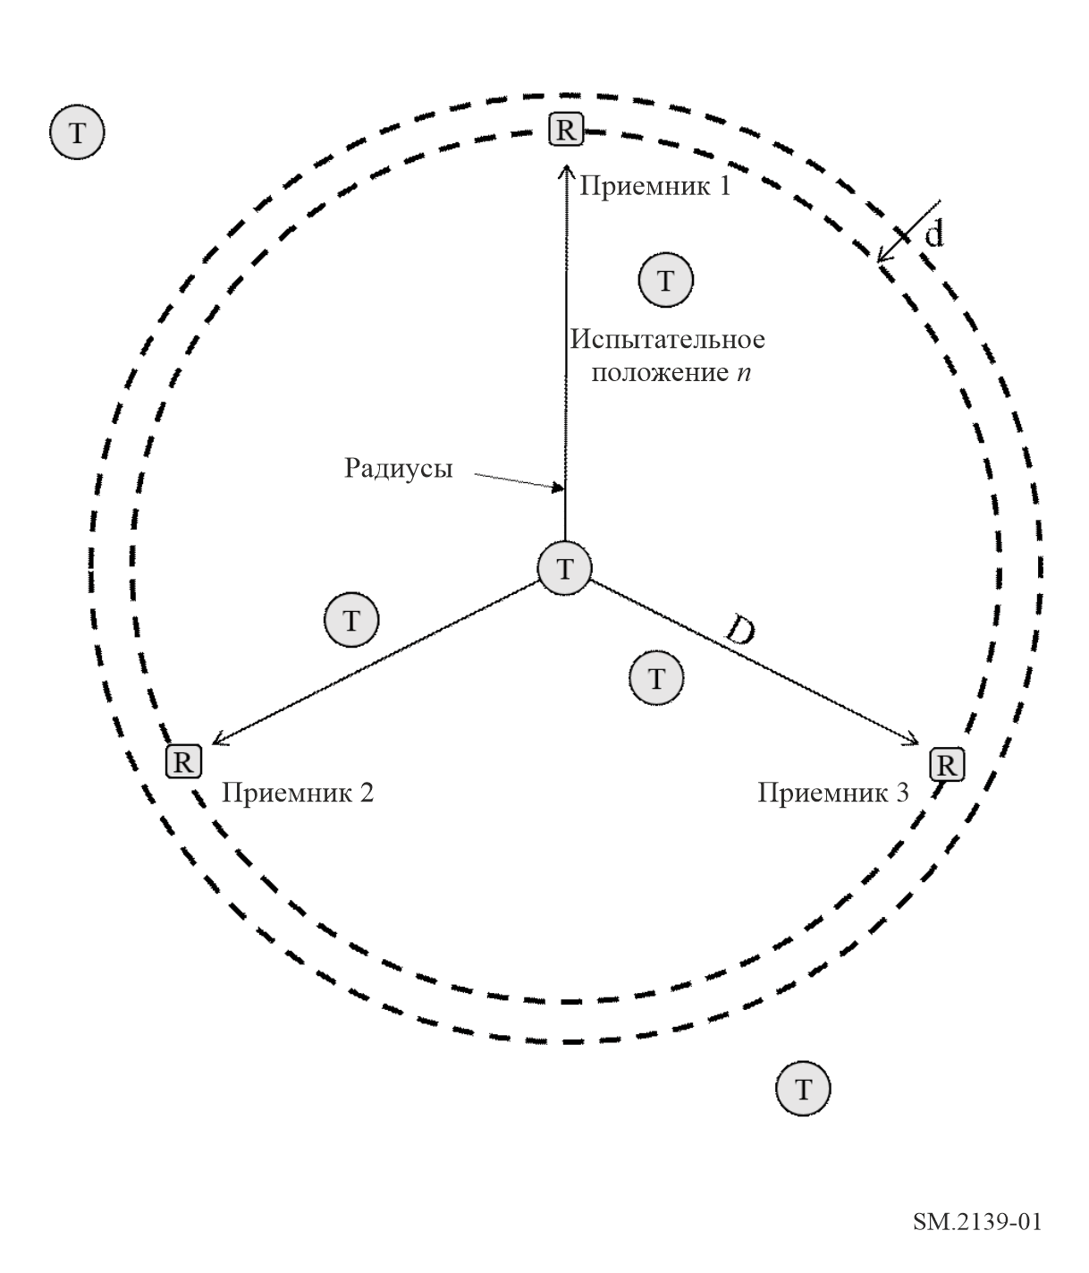
Приемник – местоположение приемника TDOA
T – возможные места испытательных положений
Разместите испытательную систему, как показано на рисунке 1.
– Расстояние D от каждого приемника до центра испытательной системы составляет не менее 500 м, если иное не согласовано с производителем.
– Все приемники TDOA должны быть равномерно распределены по площадке, а расстояние между приемниками должно соответствовать нормальным условиям работы систем TDOA.
– Расстояние d от каждого приемника до края площадки должно быть не меньше 50 м.
– Минимальное расстояние от испытательного положения до любого приемника должно соответствовать рекомендациям производителя. Как правило, чем шире полоса модуляции испытательного сигнала, тем ближе испытательный передатчик может находиться к приемнику. При узкой полосе модуляции испытательного сигнала потребуется большее расстояние от приемников.

Приложение 3
Примеры результатов испытаний системы TDOA
Из данных испытаний, полученных в результате измерений, выполненных в реальных рабочих условиях, на которые может повлиять сигнал помехи, можно исключить статистически выпадающие значения ("неправдоподобные данные"), но их следует отметить в протоколе испытаний.
Визуальное представление испытаний точности TDOA поможет администрации интерпретировать результаты и лучше понять источники ошибок в разных местах и при разной ширине полосы сигнала. В визуальное представление результатов испытаний TDOA рекомендуется включить следующие элементы:
– карту места проведения испытаний с указанием масштаба или четко обозначенным расстоянием между двумя датчиками;
– точное место расположения испытательного излучателя;
– порядковый номер испытания (ссылка на таблицу условий проведения испытаний, таких как центральная частота, ширина полосы сигнала, уровень выходной мощности);
– местоположение каждой из оценок TDOA испытательного излучателя (например, отметка "X" или перекрестие);
– местоположение среднего значения оценок TDOA и измеренное расстояние до испытательного местоположения;
– EEP или CEP (факультативно);
– сходимость TDOA или тепловую карту (факультативно).
Чтобы лучше интерпретировать результаты испытаний, измерения также должны отображаться в коммерчески доступной географической информационной системе (ГИС) или на карте, отображаемой испытуемой системой. Чтобы составить картину характера ошибок, для каждого испытательного местоположения результаты должны быть наложены на местоположение передатчика. В протокол испытаний следует включить дополнительные сведения, полученные от испытуемой системы (при их наличии). Это могут быть:
– данные вероятности эллиптической ошибки (EEP) или круговой ошибки (CEP) с указанием соответствующего процента (обычно 50% или 95%) для определения большой и малой осей, а также вращения относительно севера;
– гипербола TDOA;
– цветная карта, отображающая сходимость алгоритма геолокации;
– места расположения датчиков;
– количество датчиков TDOA.
Эта информация поможет администрации выяснить источники ошибок, связанные с каждым измерением, такие как ширина полосы сигнала, отношение сигнал/шум и геометрия (GDOP). Ниже приведены четыре примера.
РИСУНОК 2
Пример результатов испытаний геолокации – благоприятный GDOP
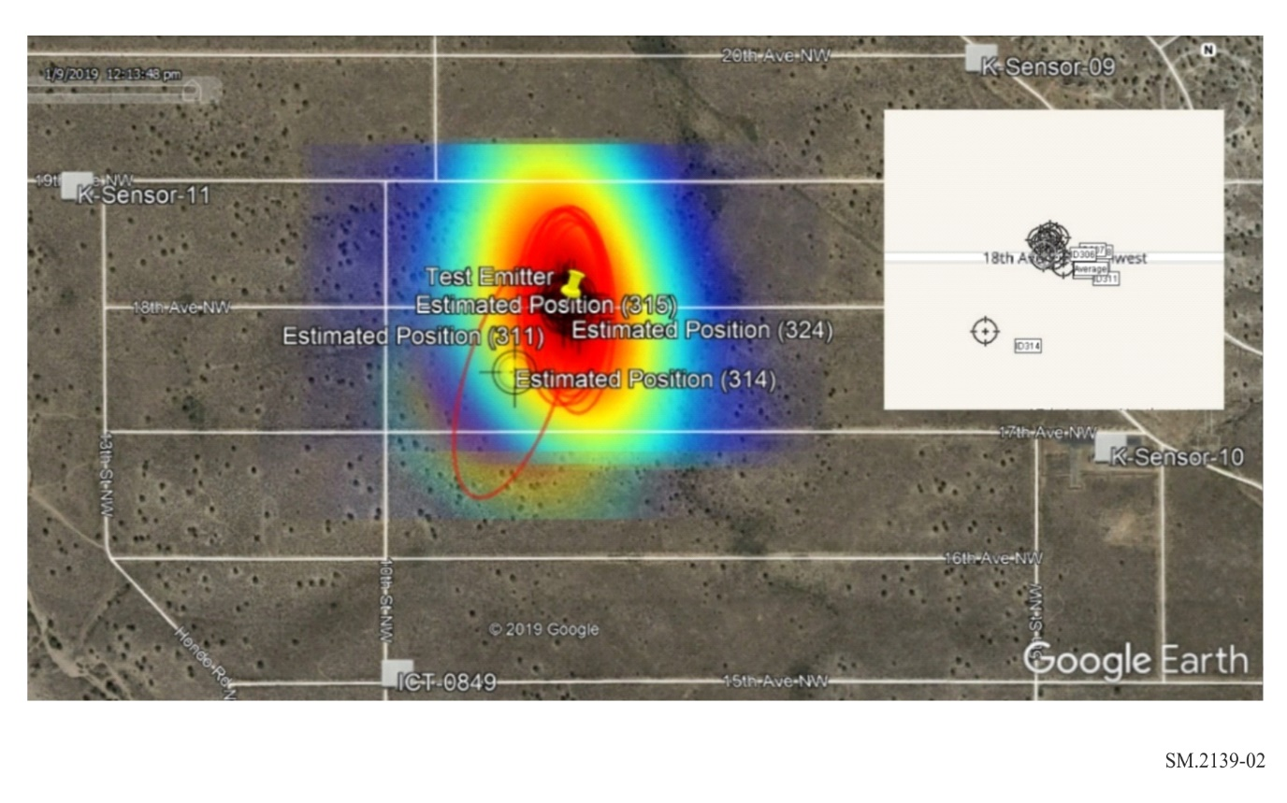
На рисунке 2 показан набор из 12 измерений TDOA с использованием четырех датчиков TDOA и испытательным излучателем (обозначен желтой кнопкой), расположенным в месте, благоприятном для точных измерений TDOA (благоприятный GDOP). Показаны расчетные местоположения, значения EEP и цветная карта результатов измерений. Визуализация позволяет быстро оценить точность и согласованность результатов относительно испытательного излучателя. На вставке показаны результаты определения местоположения в том виде, в каком они отображаются на карте системы TDOA. В этот набор измерений входит выпадающее значение (№ 314), которое требует дополнительного анализа, чтобы определить, не вызвана ли необычно большая ошибка помехами или каким-либо другим внешним фактором.
Процедура требует определения ошибки между местоположением испытательного излучателя и средним значением измерений TDOA. Ее также можно изобразить визуально; пример приведен на рисунке 3. На рисунке также показано случайное распределение ошибок вокруг испытательного излучателя, и в этом случае среднее значение дает более точную оценку местоположения излучателя, чем большинство отдельных измерений. Выпадающее значение на этом рисунке не показано для лучшей визуализации распределения ошибок.
РИСУНОК 3
Распределение ошибок TDOA – благоприятный GDOP
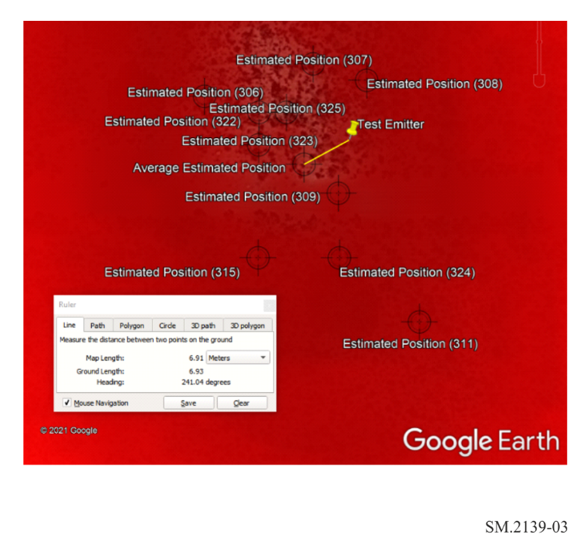
На рисунке 4 испытательный излучатель располагается за границей датчиков, что привело к неблагоприятному GDOP и большим ошибкам измерения. Видно, что измерения разбросаны по оси, соответствующей линии пеленга от поля обнаружения к излучателю. EEP удлинены из-за неопределенности, вносимой геометрией.
РИСУНОК 4
Пример результатов испытания системы геолокации – неблагоприятный GDOP
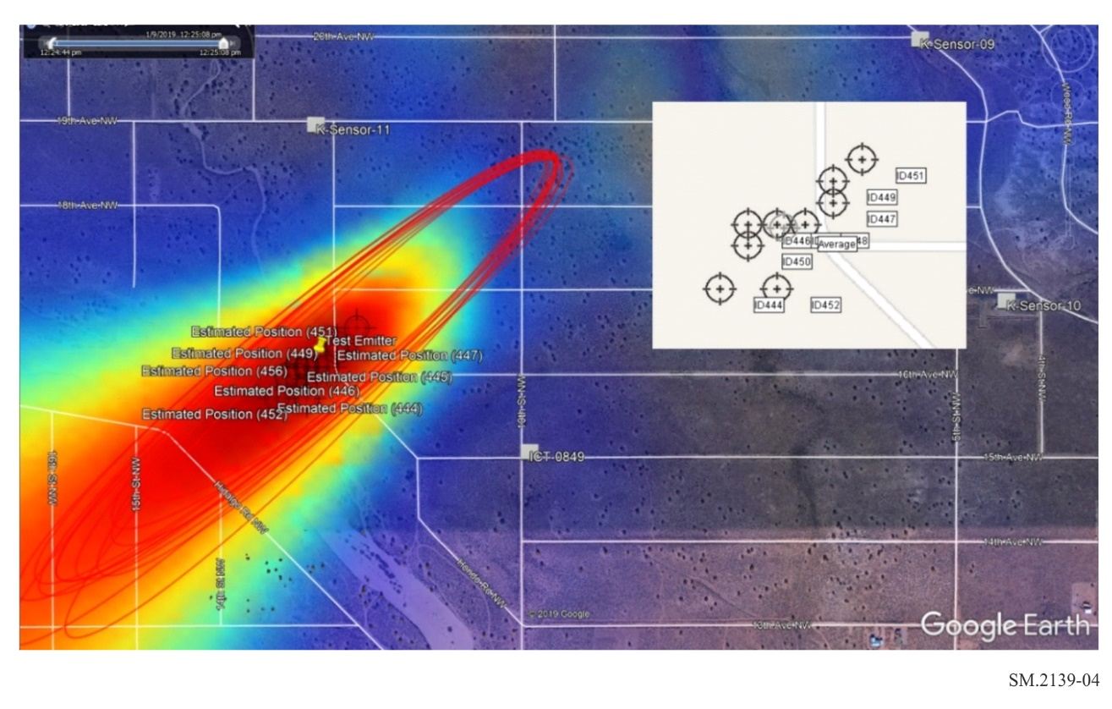
Наихудшая ошибка в этом наборе данных составила более 120 м. Однако усреднение случайных ошибок приводит к точности около 20 м, как видно на рисунке 5.
РИСУНОК 5
Средняя ошибка TDOA – неблагоприятный GDOP
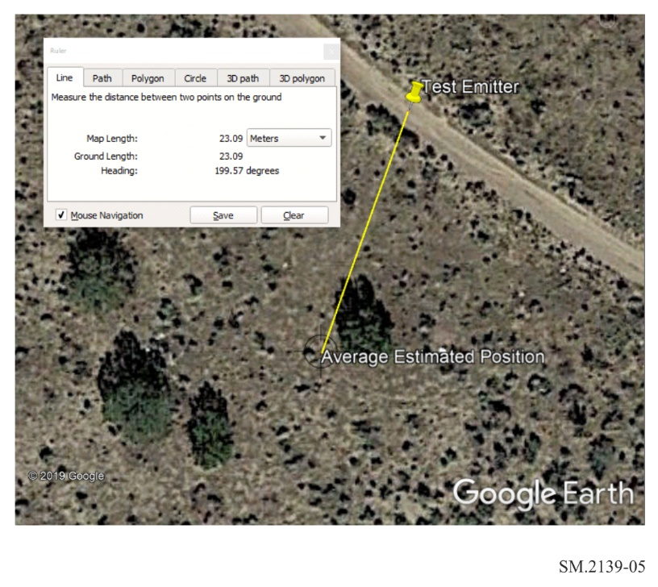
В приведенных выше примерах измерений использовались четыре датчика TDOA, и эти измерения проводились на сигналах с относительно широкой полосой модуляции (около 1,25 МГц). Проводя испытание с тремя датчиками – минимумом, необходимым для определения местоположения излучателя, – и сигналами с разной шириной полосы, можно выявить ограничения, связанные с данным оборудованием или алгоритмами. Администрации должны учитывать такие ограничения при сравнении систем TDOA.
ПРИМЕЧАНИЕ. – Используемые обозначения и представление материала на рисунках 2–5 не подразумевают выражения какого-либо мнения со стороны МСЭ и Секретариата МСЭ в отношении правового статуса страны, территории, города или района или его властей или в отношении его границ.

